Załącznik nr 1 do uchwały Nr LII.509.2022 Rady Gminy Złotów z dnia 30 listopada 2022 r. w sprawie nadania nazwy ulicy położonej w miejscowości Święta
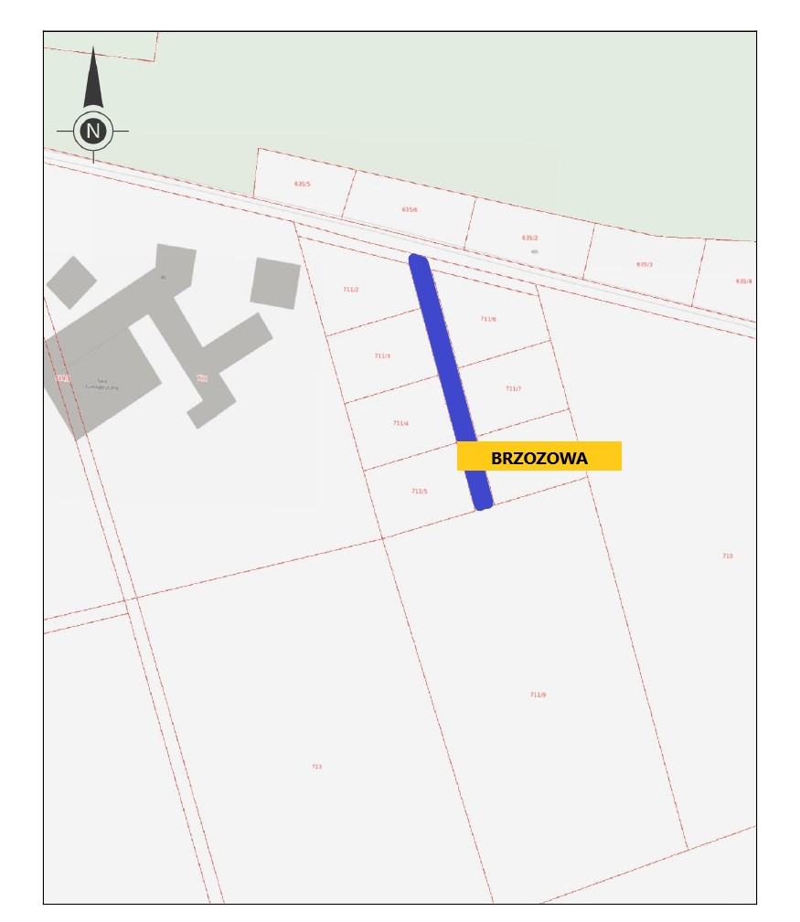

położenie ulicy zaznaczono na mapie kolorem niebieskim

